CEVA-XM6 常见问题FAQ

Q1. ARM端如何调用DSP端的函数
ARM端通过如下远程调用接口，可以直接调用DSP端注册的函数：
详细代码参考《006-AR93xx_DSP开发指南》中的4.2 如何在DSP端添加算子供ARM端调用以及4.3 如何在ARM端调用DSP上的算子。
AR_S32 AR_MPI_DSP_RemoteCall(AR_U32 u32DspId, AR_DSP_TASK_S *pstTask, AR_U32 u32Blocked);

Q2. ARM与DSP如何共享数据内存
DSP作为算法协处理器，只能被动接受ARM端发送的指令进行计算，一般算法的输入输出内存均由ARM端分配，并将物理地址发送给DSP使用。由于DSP只支持按照物理地址访问DDR，因此ARM端需要保证申请的内存为物理连续。在SDK中提供了MMZ机制用于申请物理内存，用户可以在ARM端通过如下接口来申请：
AR_S32 ar_hal_sys_mmz_alloc(AR_U64* pu64_phy_addr,
AR_VOID** p_vir_addr,
const AR_CHAR* pstr_mmb,
const AR_CHAR* pstr_zone,
AR_U32 u32_len);
AR_S32 ar_hal_sys_mmz_alloc_align(AR_U64* pu64_phy_addr,
AR_VOID** p_vir_addr,
const AR_CHAR* pstr_mmb,
const AR_CHAR* pstr_zone,
AR_U32 u32_len,
AR_U32 u32_align);
AR_S32 ar_hal_sys_mmz_alloc_cached(AR_U64* pu64_phy_addr,
AR_VOID** p_vir_addr,
const AR_CHAR* pstr_mmb,
const AR_CHAR* pstr_zone,
AR_U32 u32_len);
AR_S32 ar_hal_sys_mmz_alloc_cached_align(AR_U64* pu64_phy_addr,
AR_VOID** p_vir_addr,
const AR_CHAR* pstr_mmb,
const AR_CHAR* pstr_zone,
AR_U32 u32_len,
AR_U32 u32_align);
详细接口请参考hal_sys.h.
实际的AR93xx及AR94xx芯片的MMZ物理地址为32bit，因此只需要将pu64_phy_addr的低32bit发送给DSP即可。
注意，如果使用Cached接口申请的内存，由于ARM的读写会经过系统L2 Cache，为了保证ARM与DSP看到的DDR内容一致性，在ARM端：
读该段内存之前需调用ar_hal_sys_mmz_invalid_cache对Cache内容进行更新；
写该段内存之后需调用ar_hal_sys_mmz_flush_cache对DDR内容进行更新。

Q3. DSP频率设置多少合适
AR93xx系列芯片DSP核心的默认频率为500MHz，提高DSP主频有助于提升DSP性能，但也带来功耗的增加，一般不建议调整，如确实需要升频，最高支持800MHz。
在启动DSP的时候可以通过如下命令调频，建议不要在DSP运行过程中动态调频，否则可能会造成DSP异常。
ar_dsp_boot 0 ceva.bin 500

Q4. DSP的DTCM可否给系统使用
AR93xx系列SoC的CEVA XM6包含512KB的DTCM，如果用户应用场景中不需要运行DSP，而其他IP（通常是NPU）想要通过使用内部SRAM来减少DDR的访问，此时可以将XM6内部的DTCM使能，这样最大就可以得到768KB的系统SRAM（0x017C0000-0x0187FFFF，共768KB）。
如下图地址映射关系。
用户可以通过如下接口给DSP上电，此时DTCM即可以供系统使用。
void AR_MPI_DSP_PowerOn(AR_U32 u32DspId);

Q5. DSP可以访问那些系统资源
AR93xx系列SoC的DSP作为协处理器，只能访问有限的系统空间，如下：
地址范围 | 说明
0x20000000 - 0xFFFFFFFF | DDR空间
0x017C0000 - 0x017FFFFF | On Chip SRAM空间
0x01140000 - 0x0115FFFF | NPU的寄存器空间

Q6. 常见debug手段
在Toolbox仿真阶段，可以利用断点、单步、memory watch、寄存器等信息调试，详见《》
参考《006-AR93xx_DSP开发指南》中第7章DSP程序调试及第8章上板常见问题。

Q7. 仿真步骤
参考《006-AR93xx_DSP开发指南》中第6章DSP Toolbox工程仿真，及《CEVA-Toolbox IDE Debugger User Guide.pdf》，在toolbox安装路径下：
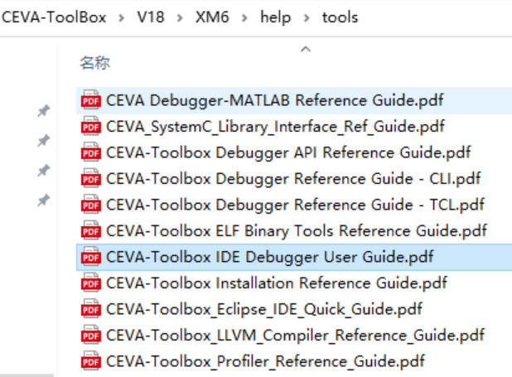

Q8. 上板步骤
将仿真过的代码按照《006-AR93xx_DSP开发指南》中第4章DSP工程添加用户文件，注册进DSP工程，并编译生成.bin文件后，可以拷贝到单板上执行。
可通过ar_dsp_boot 0 ceva.bin加载生成的.bin文件并启动DSP运行。
在ARM端完成测试程序，调用DSP端算子，验证功能是否正常，可参考SDK包中的ARM端sample程序源码：
Your_sdk_path\base\arprj\apps\mpp_sample\sample_dsp_canny
Your_sdk_path\base\arprj\apps\mpp_sample\sample_dsp_ddma
Your_sdk_path\base\arprj\apps\mpp_sample\sample_dsp_guass3x3
Your_sdk_path\base\arprj\apps\mpp_sample\sample_dsp_warpaffine
Your_sdk_path\base\arprj\apps\mpp_sample\sample_dsp_rotate

Q9. DMA如何使用pingpong方式
参考《CEVA XM6 DDMA使用参考文档.docx》，该文档中以Rotation功能为例解释了DDMA pingpong的使用及算法流程。

Q10. ARM上一些典型算法，哪些可以利用DSP加速
参考《CEVA CV与OpenCV对比.xlsx》。

Q11. ARM上是否支持多进程调用DSP
AR_MPI_DSP_RemoteCall接口支持多进程调用。
实际DSP上执行时，按照收到的任务先后串行执行，因此当DSP正在执行某个任务时，调用AR_MPI_DSP_RemoteCall接口的进程会阻塞等待，直到DSP执行结束。
用户也可以在调用AR_MPI_DSP_RemoteCall时，将入参u32Blocked设为0，此时为非阻塞调用，ARM将任务发给DSP后即从内核返回，此时用户程序可以继续执行其他工作，待需要用到DSP的处理结果时，可调用AR_MPI_DSP_Query接口查询之前远程调用的任务是否完成。

Q12. 如何利用Vec-c开发新算子
参考《Vec-C for CEVA-XM6 programming reference guide.pdf》及《CEVA XM training.pdf》。

Q13. ld脚本配置语法、文档
Ld脚本的语法遵循GNU linker script规范，可参考：
https://sourceware.org/binutils/docs/ld/Scripts.html
https://ftp.gnu.org/old-gnu/Manuals/ld-2.9.1/html_chapter/ld_3.html#SEC6
等相关资料，及《CEVA-Toolbox_LLVM_Compiler_Reference_Guide.pdf》。
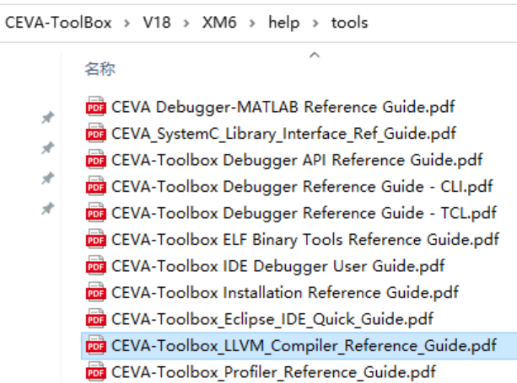

Q14. 浮点数
只支持单精度类型，不支持double、半精度 类型。

Q15. ARM与DSP如何进行时钟同步
有些场景下需要ARM、DSP之间进行同步，即两端需要使用同源的一个时钟参考，可以通过如下接口实现。
DSP端：
通过如下接口初始化及读取Timer值，共有8个Timer，可以通过index任选一个使用。
其时钟频率为DSP_Freq / 4，即如果DSP主频500MHz（默认），则Timer时钟为125MHz；
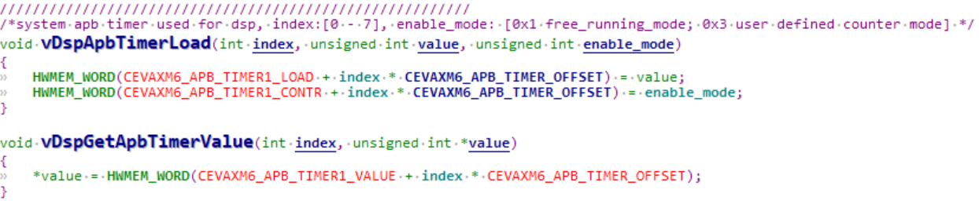
ARM端：
通过如下接口获取Timer N的计数值，Timer Index需要和DSP端使用的一致，保证同一个Timer。
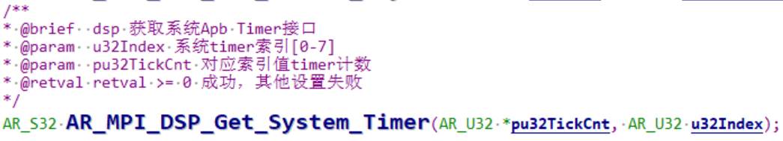
注意，这些Timer的Count均为32bit宽度，在软件上用来做同步时，应考虑计数值可能翻转，需要在对比时加以处理。

Q16. DSP编译BareMetal版本还是FreeRtos版本
编译工程时，可以选择编译BareMetal（裸机，无OS）版本或FreeRtos版本，如图：
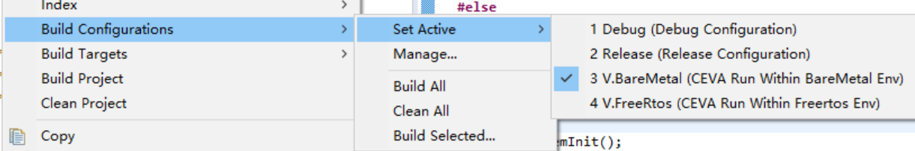
通常BareMetal版本由于代码逻辑简单，更节省资源。FreeRtos版本支持多任务，可以设计较复杂的功能。用户根据自身需求选择。

Q17. Toolbox仿真出的算子性能与上板实测不符
可从几个方面进行排查：
- 算子的输入输出buffer是否均在DTCM片内？若不是，则需要调用DDMA相关接口搬运至DTCM，再进行运算；
- 根据算法的实现，排查是否有数据Bank冲突？
- 检查Program Cache是否打开？即vMssEnableGlobalProgramCache()函数是否被调用；
- 函数使用的栈空间是否在内部DTCM上？其中BareMetal版本的栈由链接脚本中的__STACK_SECT定义，FreeRtos版本的task stack由ucHeap数组定义，如下图所示：
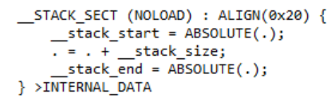
FreeRtos task使用的stack如下：
